北辰教育学科教师辅导学案
学员编号： 年 级：高 三 课 时 数：3
学员姓名： 辅导科目：数 学 学科教师：
授课类型 | T- 考点分析 | C- 立体几何 | T- 解析几何
教学目的
星级 | ★★★
授课日期及时段
教学内容

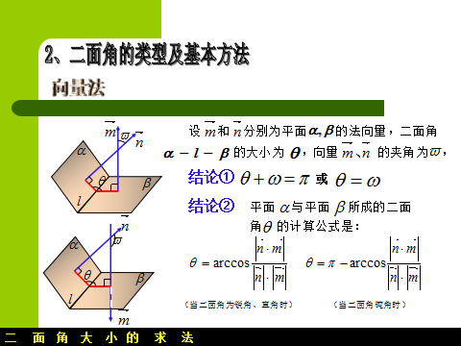

第4讲 函数y＝Asin(ωx＋φ)的图象及应用
最新考纲 1.了解函数y＝Asin(ωx＋φ)的物理意义；能画出y＝Asin(ωx＋φ)的图象，了解参数A，ω，φ对函数图象变化的影响；2.会用三角函数解决一些简单实际问题，体会三角函数是描述周期变化现象的重要函数模型.
INCLUDEPICTURE "基础诊断.TIF" \* MERGEFORMAT
知 识 梳 理
1.“五点法”作函数y＝Asin(ωx＋φ)(A>0，ω>0)的简图
“五点法”作图的五点是在一个周期内的最高点、最低点及与x轴相交的三个点，作图时的一般步骤为：
(1)定点：如下表所示.
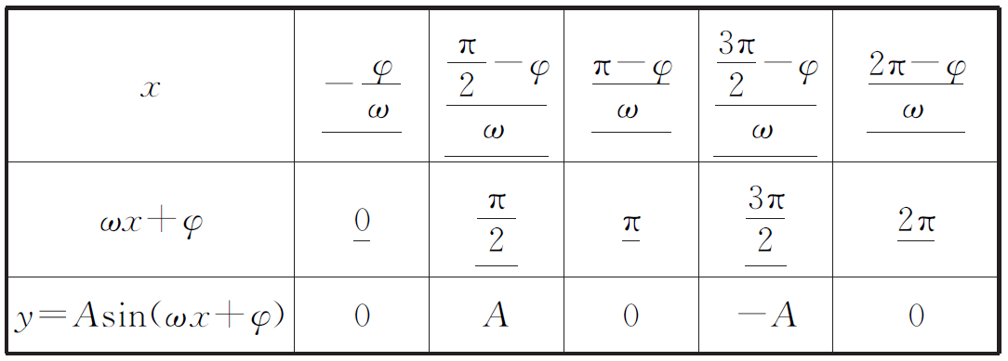
(2)作图：在坐标系中描出这五个关键点，用平滑的曲线顺次连接得到y＝Asin(ωx＋φ)在一个周期内的图象.
(3)扩展：将所得图象，按周期向两侧扩展可得y＝Asin(ωx＋φ)在R上的图象.
2.函数y＝Asin(ωx＋φ)中各量的物理意义
当函数y＝Asin(ωx＋φ)(A＞0，ω＞0)，x∈[0，＋∞)表示简谐振动时，几个相关的概念如下表：
简谐振动 | 振幅 | 周期 | 频率 | 相位 | 初相
y＝Asin(ωx＋φ)(A＞0，ω＞0)，x∈[0，＋∞) | A | 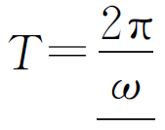 | f＝ | ωx＋φ | φ
3.函数y＝sin x的图象经变换得到y＝Asin(ωx＋φ)的图象的两种途径
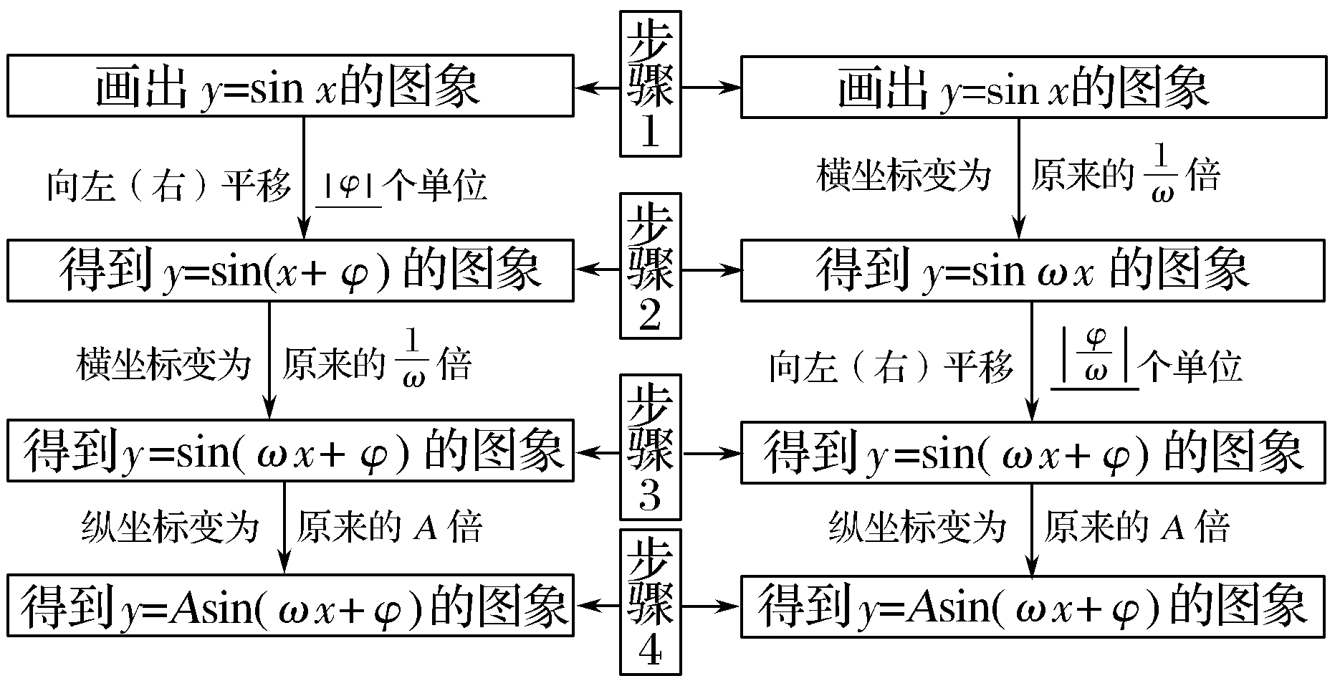
诊 断 自 测
1.判断正误(在括号内打“√”或“×”) INCLUDEPICTURE "手.tif" \* MERGEFORMAT 精彩PPT展示
(1)将函数y＝3sin 2x的图象左移个单位长度后所得图象的解析式是y＝3sin.( )
(2)利用图象变换作图时“先平移，后伸缩”与“先伸缩，后平移”中平移的长度一致.( )
(3)函数y＝Acos(ωx＋φ)的最小正周期为T，那么函数图象的两个相邻对称中心之间的距离为.( )
(4)由图象求解析式时，振幅A的大小是由一个周期内图象中最高点的值与最低点的值确定的.( )
解析 (1)将函数y＝3sin 2x的图象向左平移个单位长度后所得图象的解析式是y＝3cos 2x.
(2)“先平移，后伸缩”的平移单位长度为|φ|，而“先伸缩，后平移”的平移单位长度为.故当ω≠1时平移的长度不相等.
答案 (1)× (2)× (3)√ (4)√
2.y＝2sin的振幅、频率和初相分别为( )
A.2，，－ B.2，，－
C.2，，－ D.2，，－
答案 A
3.(2016·全国Ⅰ卷)若将函数y＝2sin的图象向右平移个周期后，所得图象对应的函数为( )
A.y＝2sin B.y＝2sin
C.y＝2sin D.y＝2sin
解析 函数y＝2sin的周期为π，将函数y＝2sin的图象向右平移个周期即个单位，所得函数为y＝2sin＝2sin，故选D.
答案 D
4.(2016·江苏卷)定义在区间[0，3π]上的函数y＝sin 2x的图象与y＝cos x的图象的交点个数是________.
解析 在同一直角坐标系中，作出y＝cos x与y＝sin 2x在区间[0，3π]上的图象(如图).
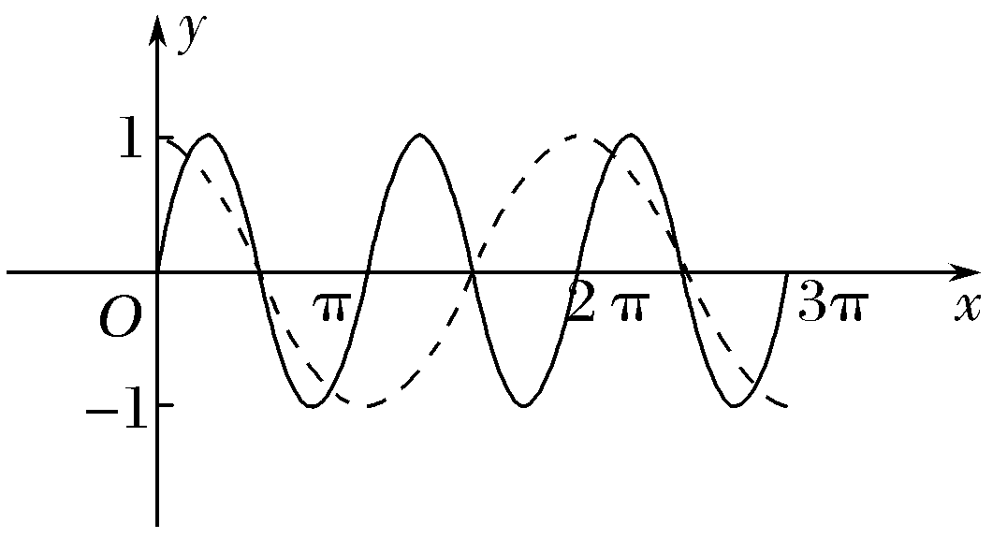
由图象知，两图象共有7个交点.
答案 7
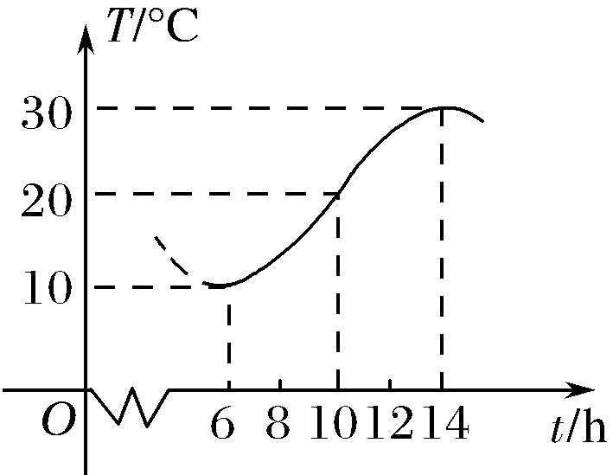
5.(必修4P60例1改编)如图，某地一天，从6～14时的温度变化曲线近似满足函数y＝Asin(ωx＋φ)＋b(A＞0，ω＞0，0＜φ＜π)，则这段曲线的函数解析式为________.
解析 从图中可以看出，从6～14时是函数y＝Asin(ωx＋φ)＋b的半个周期，又×＝14－6，
所以ω＝.由图可得A＝(30－10)＝10，
b＝(30＋10)＝20.又×10＋φ＝2π，解得φ＝，
∴y＝10sin＋20，x∈[6，14].
答案 y＝10sin＋20，x∈[6，14]
INCLUDEPICTURE "考点突破.tif" \* MERGEFORMAT
考点一 函数y＝Asin(ωx＋φ)的图象及变换
【例1】 设函数f(x)＝sin ωx＋cos ωx(ω＞0)的周期为π.
(1)用五点法作出它在长度为一个周期的闭区间上的图象；
(2)说明函数f(x)的图象可由y＝sin x的图象经过怎样的变换而得到.
解 f(x)＝sin ωx＋cos ωx
＝2＝2sin，
又∵T＝π，∴＝π，
即ω＝2，∴f(x)＝2sin.
(1)令z＝2x＋，
则y＝2sin＝2sin z.
列表，并描点画出图象：
x | －
z | 0 |  | π |  | 2π
y＝sin z | 0 | 1 | 0 | －1 | 0
y＝2sin | 0 | 2 | 0 | －2 | 0
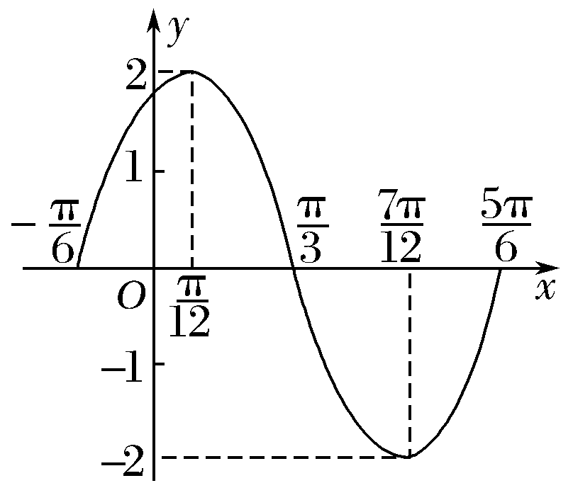
(2)法一 把y＝sin x的图象上所有的点向左平移个单位，得到y＝sin的图象；再把y＝sin的图象上的点的横坐标缩短到原来的倍(纵坐标不变)，得到y＝sin的图象；最后把y＝sin上所有点的纵坐标伸长到原来的2倍(横坐标不变)，即可得到y＝2sin的图象.
法二 将y＝sin x的图象上每一点的横坐标缩短为原来的倍(纵坐标不变)，得到y＝sin 2x的图象；再将y＝sin 2x的图象向左平移个单位，得到y＝sin 2＝sin的图象；再将y＝sin的图象上每一点的纵坐标伸长到原来的2倍(横坐标不变)，得到y＝2sin的图象.
规律方法 作函数y＝Asin(ωx＋φ)(A＞0，ω＞0)的图象常用如下两种方法：
(1)五点法作图，用“五点法”作y＝Asin(ωx＋φ)的简图，主要是通过变量代换，设z＝ωx＋φ，由z取0，，π，π，2π来求出相应的x，通过列表，计算得出五点坐标，描点后得出图象；
(2)图象的变换法，由函数y＝sin x的图象通过变换得到y＝Asin(ωx＋φ)的图象有两种途径：“先平移后伸缩”与“先伸缩后平移”.
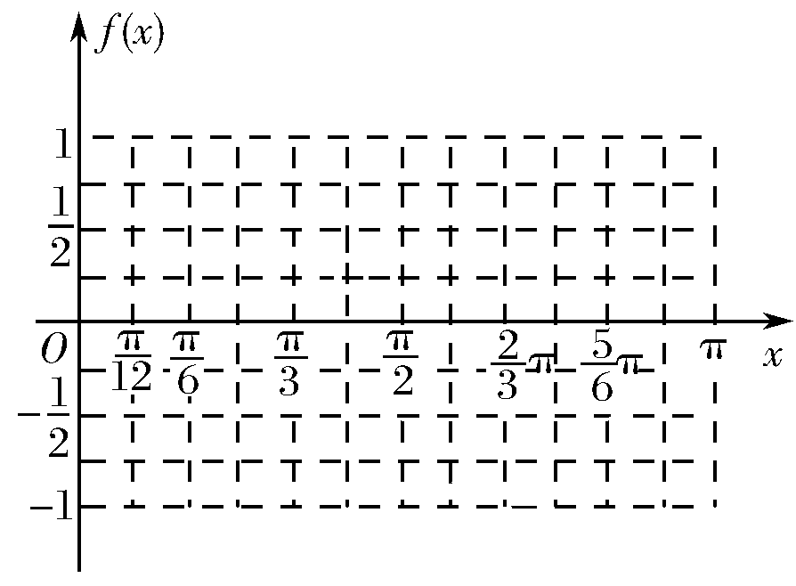
【训练1】 设函数f(x)＝cos(ωx＋φ)的最小正周期为π，且f＝.
(1)求ω和φ的值；
(2)在给定坐标系中作出函数f(x)在[0，π]上的图象.
解 (1)∵T＝＝π，ω＝2，
又f＝cos＝，∴sin φ＝－，
又－＜φ＜0，∴φ＝－.
(2)由(1)得f(x)＝cos，列表：
2x－ | － | 0 |  | π | π | π
x | 0 |  | π | π | π | π
f(x) |  | 1 | 0 | －1 | 0
描点画出图象(如图).
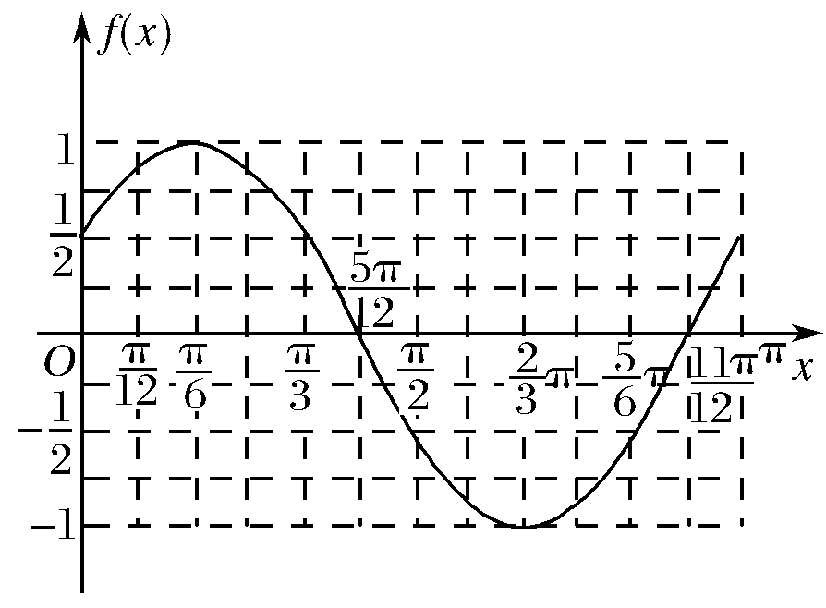
考点二 由图象求函数y＝Asin(ωx＋φ)的解析式
【例2】 (1)将函数f(x)＝sin(2x＋θ)的图象向右平移φ(0＜φ＜π)个单位长度后，得到函数g(x)的图象，若f(x)，g(x)的图象都经过点P，则φ的值为________.
(2)函数f(x)＝Asin(ωx＋φ)(A＞0，ω＞0，|φ|＜π)的部分图象如图所示，则函数f(x)的解析式为________.
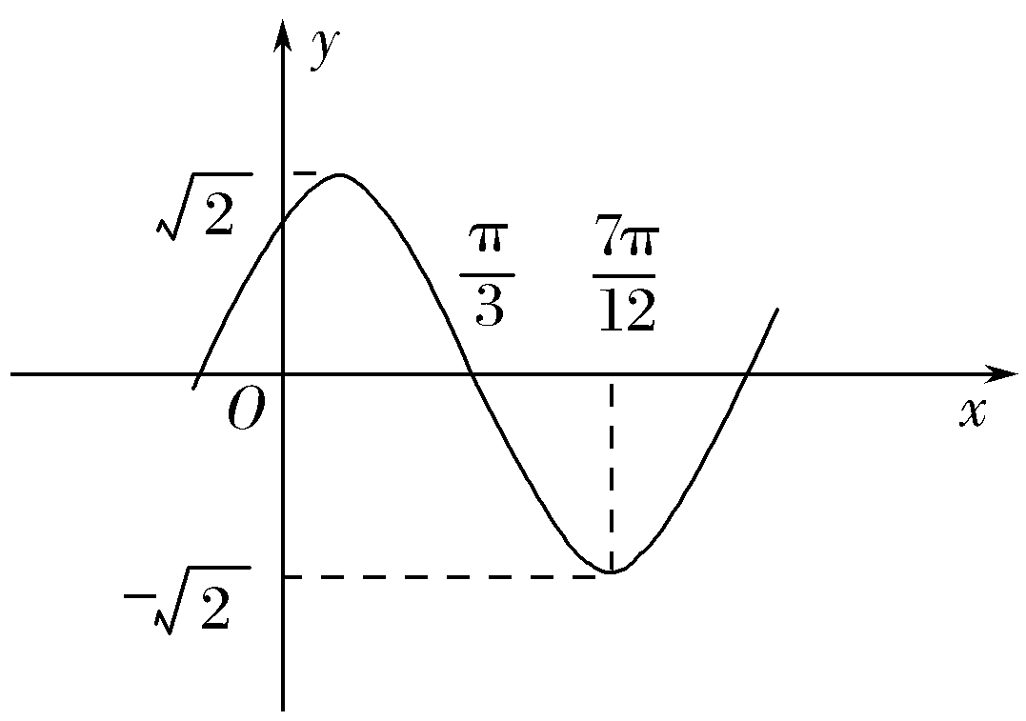
解析 (1)将函数f(x)＝sin(2x＋θ)的图象向右平移φ(0<φ<π)个单位长度后，得到函数g(x)＝sin[2(x－φ)＋θ]＝sin(2x－2φ＋θ)的图象，若f(x)，g(x)的图象都经过点P(0，)，
所以sin θ＝，sin(－2φ＋θ)＝，
所以θ＝，sin＝.又0＜φ＜π，所以－＜－2φ＜，所以－2φ＝－.即φ＝.
(2)由题图可知A＝，
法一 ＝－＝，
所以T＝π，故ω＝2，
因此f(x)＝sin(2x＋φ)，
又对应五点法作图中的第三个点，
因此2×＋φ＝π，所以φ＝，故f(x)＝sin.
法二 以为第二个“零点”，为最小值点，
列方程组解得
故f(x)＝sin.
答案 (1) (2)f(x)＝sin
规律方法 已知f(x)＝Asin(ωx＋φ)(A＞0，ω＞0)的部分图象求其解析式时，A比较容易看图得出，困难的是求待定系数ω和φ，常用如下两种方法：
(1)五点法，由ω＝即可求出ω；确定φ时，若能求出离原点最近的右侧图象上升(或下降)的“零点”横坐标x₀，则令ωx₀＋φ＝0(或ωx₀＋φ＝π)，即可求出φ；
(2)代入法，利用一些已知点(最高点、最低点或“零点”)坐标代入解析式，再结合图形解出ω和φ，若对A，ω的符号或对φ的范围有要求，则可用诱导公式变换使其符合要求.
【训练2】 (2016·全国Ⅱ卷)函数y＝Asin(ωx＋φ)的部分图象如图所示，则( )
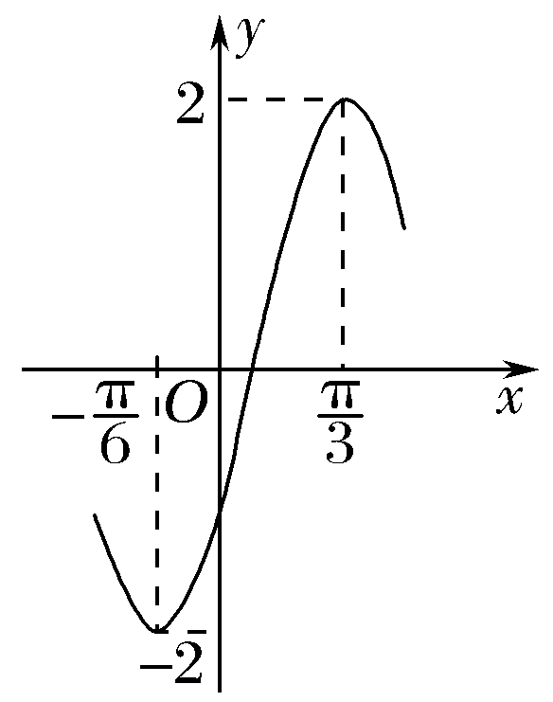
A.y＝2sin B.y＝2sin
C.y＝2sin D.y＝2sin
解析 由题图可知，T＝2＝π，所以ω＝2，由五点作图法可知2×＋φ＝，所以φ＝－，所以函数的解析式为y＝2sin，故选A.
答案 A
考点三 三角函数模型及其应用
【例3】 某实验室一天的温度(单位：℃)随时间t(单位：h)的变化近似满足函数关系：f(t)＝10－cost－sint，t∈[0，24).
(1)求实验室这一天的最大温差；
(2)若要求实验室温度不高于11 ℃，则在哪段时间实验室需要降温？
解 (1)因为f(t)＝10－2(cost＋sint)
＝10－2sin，
又0≤t<24，所以≤t＋<，
当t＝2时，sin＝1；
当t＝14时，sin＝－1.
于是f(t)在[0，24)上取得最大值12 ℃，取得最小值8 ℃.
故实验室这一天最高温度为12 ℃，最低温度为8 ℃，最大温差为4 ℃.
(2)依题意，当f(t)>11时实验室需要降温，
由(1)得f(t)＝10－2sin，
故有10－2sin>11，即sin<－.
又0≤t<24，因此<t＋<，即10<t<18.
在10时至18时实验室需要降温.
规律方法 三角函数模型的应用体现在两方面：一是已知函数模型求解数学问题，二是把实际问题抽象转化成数学问题，建立数学模型，再利用三角函数的有关知识解决问题.
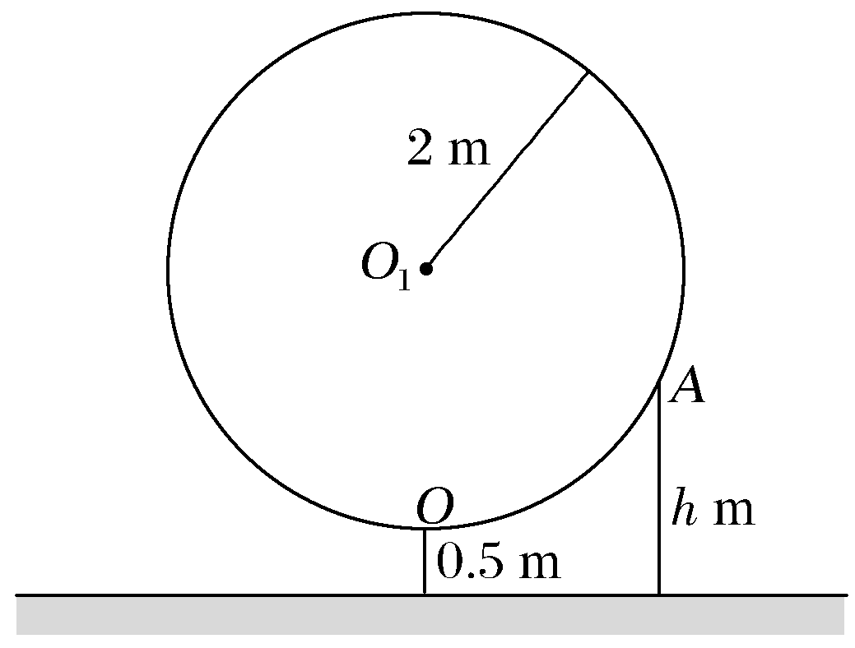
【训练3】 如图，某大风车的半径为2 m，每12 s旋转一周，它的最低点O离地面0.5 m.风车圆周上一点A从最低点O开始，运动t(s)后与地面的距离为h(m).
(1)求函数h＝f(t)的关系式；
(2)画出函数h＝f(t)(0≤t≤12)的大致图象.
解 (1)如图，以O为原点，过点O的圆的切线为x轴，建立直角坐标系.
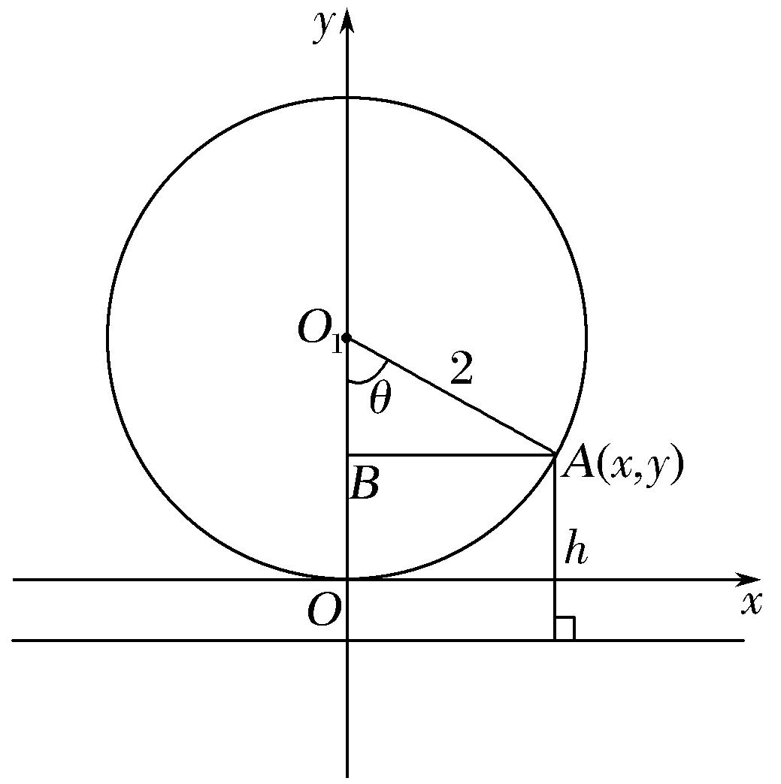
设点A的坐标为(x，y)，则h＝y＋0.5.
设∠OO₁A＝θ，则cos θ＝，y＝－2cos θ＋2.
又θ＝×t，即θ＝t，
所以y＝－2cost＋2，
h＝f(t)＝－2cost＋2.5.
(2)函数h＝－2cost＋2.5(0≤t≤12)的大致图象如下.
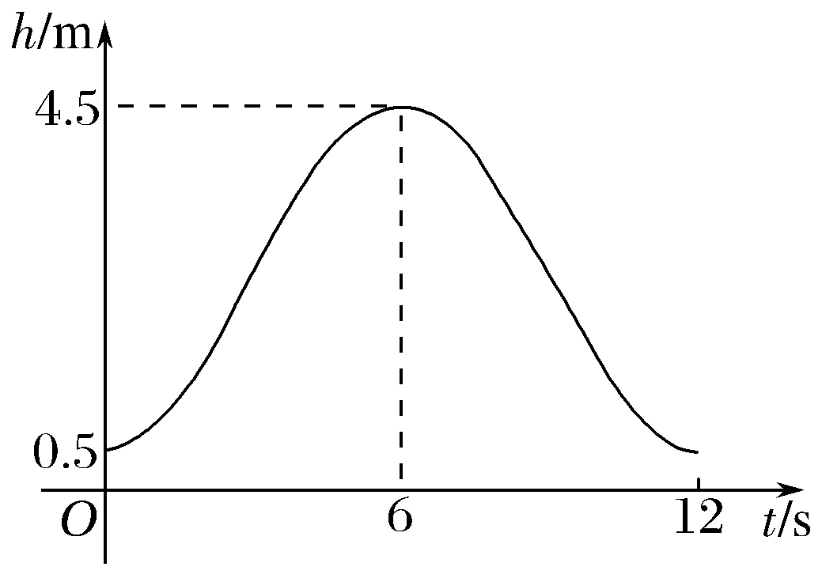
考点四 y＝Asin(ωx＋φ)图象与性质的综合应用
【例4】 (2017·合肥质检)已知函数f(x)＝4cos ωx·sin＋a(ω>0)图象上最高点的纵坐标为2，且图象上相邻两个最高点的距离为π.
(1)求a和ω的值；
(2)求函数f(x)在[0，π]上的单调递减区间.
解 (1)f(x)＝4cos ωx· sin＋a
＝4cos ωx·＋a
＝2sin ωxcos ωx＋2cos²ωx－1＋1＋a
＝sin 2ωx＋cos 2ωx＋1＋a
＝2sin＋1＋a.
当sin＝1时，f(x)取得最大值2＋1＋a＝3＋a.
又f(x)最高点的纵坐标为2，∴3＋a＝2，即a＝－1.
又f(x)图象上相邻两个最高点的距离为π，
∴f(x)的最小正周期为T＝π，
∴2ω＝＝2，ω＝1.
(2)由(1)得f(x)＝2sin，
由＋2kπ≤2x＋≤＋2kπ，k∈Z，
得＋kπ≤x≤＋kπ，k∈Z.
令k＝0，得≤x≤.
∴函数f(x)在[0，π]上的单调递减区间为.
规律方法 函数y＝Asin(ωx＋φ)(A＞0，ω＞0)的单调区间和对称性的确定，基本思想是把ωx＋φ看做一个整体.在单调性应用方面，比较大小是一类常见的题目，依据是同一区间内函数的单调性.对称性是三角函数图象的一个重要性质，因此要抓住其轴对称、中心对称的本质，同时还要会综合利用这些性质解决问题，解题时可利用数形结合思想.
【训练4】 已知函数f(x)＝2sin·cos－sin(x＋π).
(1)求f(x)的最小正周期；
(2)若将f(x)的图象向右平移个单位长度，得到函数g(x)的图象，求函数g(x)在区间[0，π]上的最大值和最小值.
解 (1)f(x)＝2sin·cos－sin(x＋π)
＝cos x＋sin x＝2sin，于是T＝＝2π.
(2)由已知得g(x)＝f＝2sin，
∵x∈[0，π]，∴x＋∈，
∴sin∈，
∴g(x)＝2sin∈[－1，2]，
故函数g(x)在区间[0，π]上的最大值为2，最小值为－1.
INCLUDEPICTURE "课堂总结.TIF" \* MERGEFORMAT 
[思想方法]
1.五点法作图及图象变换问题
(1)五点法作简图要取好五个关键点，注意曲线凸凹方向；
(2)图象变换时的伸缩、平移总是针对自变量x而言，而不是看角ωx＋φ的变化.
2.由图象确定函数解析式
解决由函数y＝Asin(ωx＋φ)的图象确定A，ω，φ的问题时，常常以“五点法”中的五个点作为突破口，要从图象的升降情况找准第一个“零点”和第二个“零点”的位置.要善于抓住特殊量和特殊点.
[易错防范]
1.由函数y＝sin x的图象经过变换得到y＝Asin(ωx＋φ)的图象，如先伸缩再平移时，要把x前面的系数提取出来.
2.复合形式的三角函数的单调区间的求法.函数y＝Asin(ωx＋φ)(A>0，ω>0)的单调区间的确定，基本思想是把ωx＋φ看做一个整体.若ω<0，要先根据诱导公式进行转化.
3.求函数y＝Asin(ωx＋φ)在x∈[m，n]上的最值，可先求t＝ωx＋φ的范围，再结合图象得出y＝Asin t的值域.
INCLUDEPICTURE "课时作业.tif" \* MERGEFORMAT
基础巩固题组
(建议用时：40分钟)
一、选择题
1.(2016·全国Ⅱ卷)若将函数y＝2sin 2x的图象向左平移个单位长度，则平移后图象的对称轴为( )
A.x＝－(k∈Z) B.x＝＋(k∈Z)
C.x＝－(k∈Z) D.x＝＋(k∈Z)
解析 由题意将函数y＝2sin 2x的图象向左平移个单位长度后得到函数的解析式为y＝2sin，由2x＋＝kπ＋得函数的对称轴为x＝＋(k∈Z)，故选B.
答案 B
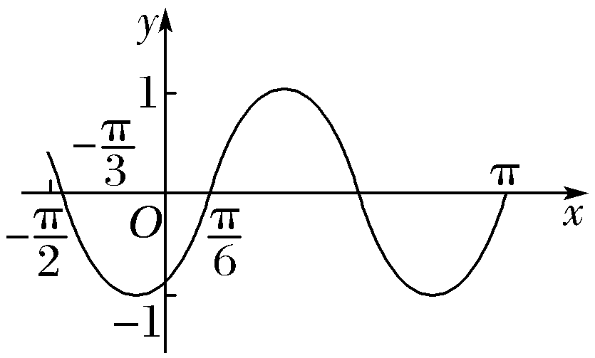
2.(2017·衡水中学金卷)若函数y＝sin(ωx－φ)(ω>0，|φ|<)在区间上的图象如图所示，则ω，φ的值分别是( )
A.ω＝2，φ＝ B.ω＝2，φ＝－
C.ω＝，φ＝ D.ω＝，φ＝－
解析 由图可知，T＝2＝π，所以ω＝＝2，又sin＝0，所以－φ＝kπ(k∈Z)，即φ＝－kπ(k∈Z)，而|φ|<，所以φ＝，故 选A.
答案 A
3.(2017·昆明市两区七校模拟)将函数f(x)＝sin x－cos x的图象沿着x轴向右平移a(a>0)个单位后的图象关于y轴对称，则a的最小值是( )
A. B.
C. D.
解析 依题意得f(x)＝2sin，因为函数f(x－a)＝2sin的图象关于y轴对称，所以sin＝±1，a＋＝kπ＋，k∈Z，即a＝kπ＋，k∈Z，
因此正数a的最小值是，选B.
答案 B
4.(2016·长沙模拟)函数f(x)＝3sinx－logx的零点的个数是( )
A.2 B.3 C.4 D.5
解析 函数y＝3sinx的周期T＝＝4，由logx＝3，可得x＝.由logx＝－3，可得x＝8.在同一平面直角坐标系中，作出函数y＝3sinx和y＝logx的图象(如图所示)，易知有5个交点，故函数f(x)有5个零点.
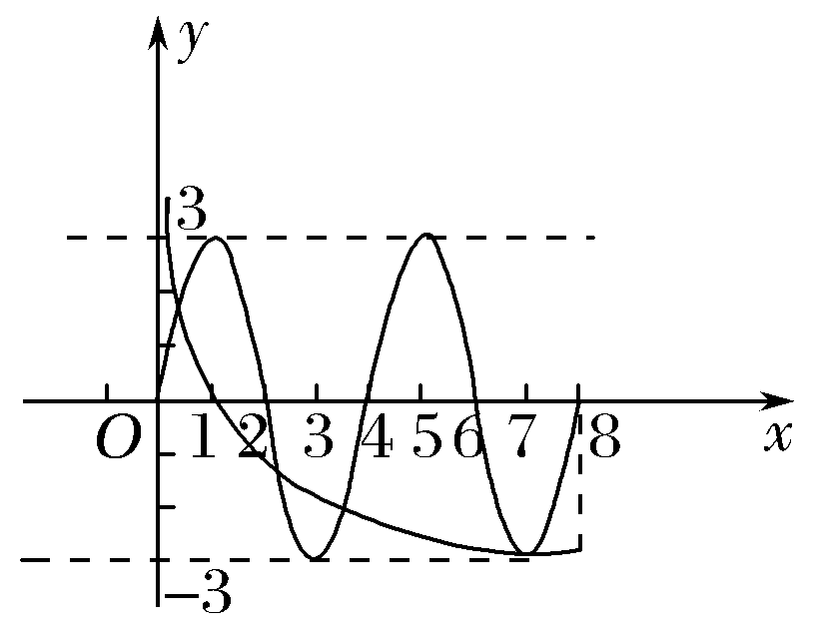
答案 D
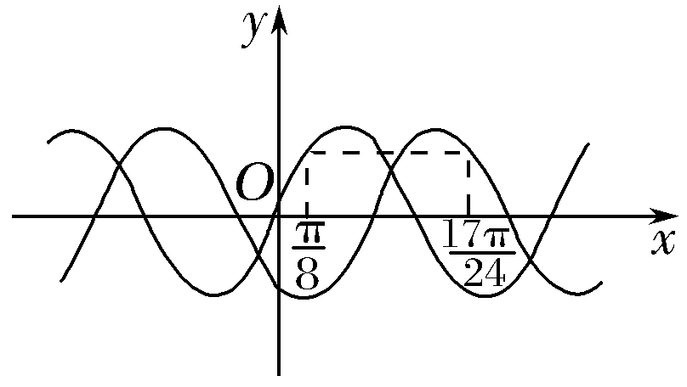
5.(2017·呼和浩特调研)如图是函数f(x)＝sin 2x和函数g(x)的部分图象，则g(x)的图象可能是由f(x)的图象( )
A.向右平移个单位得到的
B.向右平移个单位得到的
C.向右平移个单位得到的
D.向右平移个单位得到的
解析 由函数f(x)＝sin 2x和函数g(x)的部分图象，可得g(x)的图象位于y轴右侧的第一个最高点的横坐标为m，则有－m＝－，解得m＝，故把函数f(x)＝sin 2x的图象向右平移－＝个单位，即可得到函数g(x)的图象，故选B.
答案 B
二、填空题
6.(2016·龙岩模拟)某城市一年中12个月的平均气温与月份的关系可近似地用函数y＝a＋Acos(x＝1，2，3，…，12)来表示，已知6月份的月平均气温最高为28 ℃，12月份的月平均气温最低为18 ℃，则10月份的平均气温为________℃.
解析 因为当x＝6时，y＝a＋A＝28；
当x＝12时，y＝a－A＝18，所以a＝23，A＝5，
所以y＝f(x)＝23＋5cos，
所以当x＝10时，f(10)＝23＋5cos
＝23－5×＝20.5.
答案 20.5
7.(2016·全国Ⅲ卷)函数y＝sin x－cos x的图象可由函数y＝sin x＋cos x的图象至少向右平移________个单位长度得到.
解析 y＝sin x－cos x＝2sin，y＝sin x＋cos x＝2sin，因此至少向右平移个单位长度得到.
答案
8.已知函数f(x)＝sin(ωx＋φ)的图象上的两个相邻的最高点和最低点的距离为2，且过点，则函数f(x)的解析式为________.
解析 据已知两个相邻最高和最低点距离为2，可得＝2，解得T＝4，故ω＝＝，
即f(x)＝sin.又函数图象过点，
故f(2)＝sin＝－sin φ＝－，
又－≤φ≤，
解得φ＝，故f(x)＝sin.
答案 f(x)＝sin
三、解答题
9.已知函数f(x)＝sin ωx＋cos，其中x∈R，ω＞0.
(1)当ω＝1时，求f的值；
(2)当f(x)的最小正周期为π时，求f(x)在上取得最大值时x的值.
解 (1)当ω＝1时，f＝sin ＋cos
＝＋0＝.
(2)f(x)＝sin ωx＋cos
＝sin ωx＋cos ωx－sin ωx
＝sin ωx＋cos ωx＝sin.
∵＝π，且ω＞0，得ω＝2，∴f(x)＝sin.
由x∈，得2x＋∈，
∴当2x＋＝，即x＝时，f(x)_{max}＝1.
10.已知函数f(x)＝sin(ωx＋φ)的图象关于直线x＝对称，且图象上相邻最高点的距离为π.
(1)求f的值；
(2)将函数y＝f(x)的图象向右平移个单位后，得到y＝g(x)的图象，求g(x)的单调递减区间.
解 (1)因为f(x)的图象上相邻最高点的距离为π，所以f(x)的最小正周期T＝π，从而ω＝＝2.
又f(x)的图象关于直线x＝对称，所以2×＋φ＝kπ＋(k∈Z)，因为－≤φ＜，所以k＝0，
所以φ＝－＝－，所以f(x)＝sin，
则f＝sin＝sin ＝.
(2)将f(x)的图象向右平移个单位后，得到
f的图象，
所以g(x)＝f＝sin
＝sin.
当2kπ＋≤2x－≤2kπ＋(k∈Z)，
即kπ＋≤x≤kπ＋(k∈Z)时，g(x)单调递减.
因此g(x)的单调递减区间为(k∈Z).

能力提升题组
(建议用时：20分钟)
11.(2017·西安调研)设函数f(x)＝sin，则下列结论正确的是( )
A.f(x)的图象关于直线x＝对称
B.f(x)的图象关于点对称
C.f(x)的最小正周期为π，且在上为增函数
D.把f(x)的图象向右平移个单位，得到一个偶函数的图象
解析 对于函数f(x)＝sin，当x＝时，
f＝sin ＝，故A错；当x＝时，
f＝sin ＝1，故不是函数的对称点，故B错；函数的最小正周期为T＝＝π，当x∈时，
2x＋∈，此时函数为增函数，故C正确；
把f(x)的图象向右平移个单位，得到g(x)＝sin＝sin 2x，函数是奇函数，故D错.
答案 C
12.(2017·承德一模)已知函数f(x)＝2sin ωx在区间上的最小值为－2，则ω的取值范围是( )
A.∪[6，＋∞) B.∪
C.(－∞，－2]∪[6，＋∞) D.(－∞，－2]∪
解析 当ω>0时，－ω≤ωx≤ω，由题意知－ω≤－，即ω≥；当ω<0时，ω≤ωx≤－ω，由题意知ω≤－，∴ω≤－2.
综上可知，ω的取值范围是(－∞，－2]∪.
答案 D
13.已知函数f(x)＝sin ωx＋cos ωx(ω>0)，x∈R.在曲线y＝f(x)与直线y＝1的交点中，若相邻交点距离的最小值为，则f(x)的最小正周期为________.
解析 f(x)＝sin ωx＋cos ωx＝2sin.
由2sin＝1得sin＝，
∴ωx＋＝2kπ＋或ωx＋＝2kπ＋π(k∈Z).
令k＝0，得ωx₁＋＝，ωx₂＋＝π，
∴x₁＝0，x₂＝.
由|x₁－x₂|＝，得＝，∴ω＝2.
故f(x)的最小正周期T＝＝π.
答案 π
14.(2017·郑州模拟)某同学用“五点法”画函数f(x)＝Asin(ωx＋φ)在某一个周期内的图象时，列表并填入了部分数据，如下表：
ωx＋φ | 0 |  | π |  | 2π
x
Asin(ωx＋φ) | 0 | 5 |  | －5 | 0
(1)请将上表数据补充完整，并求出函数f(x)的解析式；
(2)将y＝f(x)的图象向左平移个单位，得到函数y＝g(x)的图象.若关于x的方程g(x)－(2m＋1)＝0在区间上有两个不同的解，求实数m的取值范围.
解 (1)根据表中已知数据，
解得A＝5，ω＝2，φ＝－.
数据补全如下表：
ωx＋φ | 0 |  | π |  | 2π
x
Asin(ωx＋φ) | 0 | 5 | 0 | －5 | 0
且函数表达式为f(x)＝5sin.
(2)通过平移，g(x)＝5sin，
方程g(x)－(2m＋1)＝0可看成函数y＝g(x)和函数y＝2m＋1的图象在上有两个交点，
当x∈时，2x＋∈，为使直线y＝2m＋1与函数y＝g(x)的图象在上有两个交点，结合函数y＝g(x)在[0，]上的图象，
只需≤2m＋1<5，解得≤m<2.
即实数m的取值范围为.
第5讲 两角和与差的正弦、余弦和正切公式
最新考纲 1.会用向量的数量积推导出两角差的余弦公式；2.能利用两角差的余弦公式导出两角差的正弦、正切公式；3.能利用两角差的余弦公式导出两角和的正弦、余弦、正切公式，导出二倍角的正弦、余弦、正切公式，了解它们的内在联系；4.能运用上述公式进行简单的恒等变换(包括导出积化和差、和差化积、半角公式，但对这三组公式不要求记忆).

INCLUDEPICTURE "基础诊断.TIF" \* MERGEFORMAT
知 识 梳 理
1.两角和与差的正弦、余弦和正切公式
sin(α±β)＝sinαcosβ±cosαsinβ.
cos(α∓β)＝cosαcosβ±sinαsinβ.
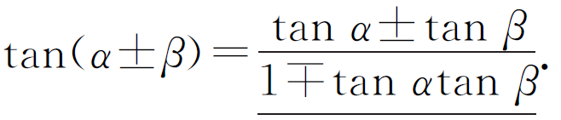
2.二倍角的正弦、余弦、正切公式
sin 2α＝2sinαcosα.
cos 2α＝cos²α－sin²α＝2cos²α－1＝1－2sin²α.
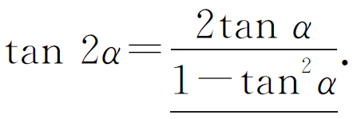
3.有关公式的逆用、变形等
(1)tan α±tanβ＝tan(α±β)(1∓tanαtanβ).
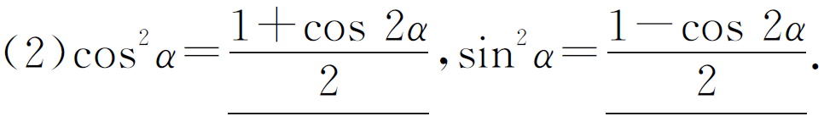
(3)1＋sin 2α＝(sinα＋cosα)²，1－sin 2α＝(sinα－cosα)²，
sinα±cosα＝sin.
4.函数f(α)＝asinα＋bcosα(a，b为常数)，可以化为f(α)＝sin(α＋φ)或f(α)＝·cos(α－φ).
诊 断 自 测
1.判断正误(在括号内打“√”或“×”) INCLUDEPICTURE "手.tif" \* MERGEFORMAT 精彩PPT展示
(1)两角和与差的正弦、余弦公式中的角α，β是任意的.( )
(2)存在实数α，β，使等式sin(α＋β)＝sin α＋sin β成立.( )
(3)公式tan(α＋β)＝可以变形为tan α＋tan β
＝tan(α＋β)(1－tan αtan β)，且对任意角α，β都成立.( )
(4)存在实数α，使tan 2α＝2tan α.( )
解析 (3)变形可以，但不是对任意的α，β都成立，α，β，α＋β≠＋kπ，k∈Z.
答案 (1)√ (2)√ (3)× (4)√
2.(2016·全国Ⅲ卷)若tan θ＝－，则cos 2θ＝( )
A.－ B.－ C. D.
解析 cos 2θ＝cos²θ－sin²θ＝＝＝.
答案 D
3.(2015·重庆卷)若tan α＝，tan(α＋β)＝，则tan β等于( )
A. B. C. D.
解析 tan β＝tan[(α＋β)－α]＝
＝＝，故选A.
答案 A
4.(2017·广州调研)已知sin α＋cos α＝，则sin²＝( )
A. B. C. D.
解析 由sin α＋cos α＝两边平方得1＋sin 2α＝，解得sin 2α＝－，所以sin²＝＝＝＝，故选B.
答案 B
5.(必修4P137A13(5)改编)sin 347°cos 148°＋sin 77°·cos 58°＝________.
解析 sin 347°cos 148°＋sin 77°cos 58°
＝sin(270°＋77°)cos(90°＋58°)＋sin 77°cos 58°
＝(－cos 77°)·(－sin 58°)＋sin 77°cos 58°
＝sin 58°cos 77°＋cos 58°sin 77°
＝sin(58°＋77°)＝sin 135°＝.
答案
INCLUDEPICTURE "考点突破.tif" \* MERGEFORMAT
考点一 三角函数式的化简
【例1】 (1)(2016·合肥模拟)cos(α＋β)cos β＋sin(α＋β)sin β＝( )
A.sin(α＋2β) B.sin α
C.cos(α＋2β) D.cos α
(2)化简：(0<α<π)＝________.
解析 (1)cos(α＋β)cos β＋sin(α＋β)sin β＝cos[(α＋β)－β]＝cos α.
(2)原式＝
＝＝.
因为0<α<π，所以0<<，所以cos>0，所以原式＝cos α.
答案 (1)D (2)cos α
规律方法 三角函数式的化简要遵循“三看”原则：一看角之间的差别与联系，把角进行合理的拆分，正确使用公式；二看函数名称之间的差异，确定使用的公式，常见的有“切化弦”；三看结构特征，找到变形的方向，常见的有“遇到分式要通分”、“遇到根式一般要升幂”等.
【训练1】 (1)＋2的化简结果是________.
(2)化简：＝________.
解析 (1)原式＝＋2
＝2|cos 4|＋2|sin 4－cos 4|，
因为π<4<π，所以cos 4<0，且sin 4<cos 4，
所以原式＝－2cos 4－2(sin 4－cos 4)＝－2sin 4.
(2)原式＝
＝＝
＝＝cos 2α.
答案 (1)－2sin 4 (2)cos 2α
考点二 三角函数式的求值
【例2】 (1)[2sin 50°＋sin 10°(1＋tan 10°)]·＝________.
(2)已知cos＝，<α<，则的值为________.
(3)已知α，β∈(0，π)，且tan(α－β)＝，tan β＝－，则2α－β的值为________.
解析 (1)原式＝(2sin 50°＋sin 10°·)·
sin 80°＝(2sin 50°＋2sin 10°·)·
cos 10°＝2[sin 50°·cos 10°＋sin 10°·cos(60°－10°)]
＝2sin(50°＋10°)＝2×＝.
(2)＝
＝
＝sin 2α＝sin 2α·tan.
由<α<得<α＋<2π，又cos＝，
所以sin＝－，tan＝－.
cos α＝cos＝－，sin α＝－，sin 2α＝.
所以＝－.
(3)∵tan α＝tan[(α－β)＋β]＝
＝＝>0，
又α∈(0，π)，∴0<α<，
又∵tan 2α＝＝＝>0，
∴0<2α<，
∴tan(2α－β)＝＝＝1.
∵tan β＝－<0，∴<β<π，－π<2α－β<0，
∴2α－β＝－.
答案 (1) (2)－ (3)－
规律方法 (1)已知条件下的求值问题常先化简需求值的式子，再观察已知条件与所求值的式子之间的联系(从三角函数名及角入手)，最后将已知条件及其变形代入所求式子，化简求值.
(2)通过求角的某种三角函数值来求角，在选取函数时，遵照以下原则：①已知正切函数值，选正切函数；②已知正、余弦函数值，选正弦或余弦函数；若角的范围是，选正、余弦皆可；若角的范围是(0，π)，选余弦较好；若角的范围为，选正弦较好.
【训练2】 (1)4cos 50°－tan 40°＝( )
A. B.
C. D.2－1
(2)已知sin＋sin α＝－，－<α<0，则cos α的值为________.
(3)已知cos α＝，cos(α－β)＝(0<β<α<)，则tan 2α＝________，β＝________.
解析 (1)原式＝4sin 40°－
＝
＝
＝
＝
＝＝，故选C.
(2)由sin＋sin α＝－，
得sin α＋cos α＝－，sin＝－.
又－<α<0，所以－<α＋<，
于是cos＝.
所以cos α＝cos＝.
(3)∵cos α＝，0<α<，
∴sin α＝，tan α＝4，
∴tan 2α＝＝＝－.
∵0<β<α<，∴0<α－β<，
∴sin(α－β)＝，
∴cos β＝cos[α－(α－β)]
＝cos αcos(α－β)＋sin αsin(α－β)
＝×＋×＝，
∴β＝.
答案 (1)C (2) (3)－
考点三 三角变换的简单应用
【例3】 已知△ABC为锐角三角形，若向量p＝(2－2sin A，cos A＋sin A)与向量q＝(sin A－cos A，1＋sin A)是共线向量.
(1)求角A；
(2)求函数y＝2sin²B＋cos的最大值.
解 (1)因为p，q共线，所以(2－2sin A)(1＋sin A)
＝(cos A＋sin A)(sin A－cos A)，则sin²A＝.
又A为锐角，所以sin A＝，则A＝.
(2)y＝2sin² B＋cos＝2sin²B＋cos
＝2sin²B＋cos＝1－cos 2B＋cos 2B＋
sin 2B＝sin 2B－cos 2B＋1＝sin＋1.
因为B∈，所以2B－∈，所以当2B－＝时，函数y取得最大值，此时B＝，y_{max}＝2.
规律方法 解三角函数问题的基本思想是“变换”，通过适当的变换达到由此及彼的目的，变换的基本方向有两种，一种是变换函数的名称，一种是变换角的形式.变换函数名称可以使用诱导公式、同角三角函数关系、二倍角的余弦公式等；变换角的形式，可以使用两角和与差的三角函数公式、倍角公式等.
【训练3】 (2017·合肥模拟)已知函数f(x)＝(2cos²x－1)·sin 2x＋cos 4x.
(1)求f(x)的最小正周期及单调减区间；
(2)若α∈(0，π)，且f＝，求tan的值.
解 (1)f(x)＝(2cos²x－1)sin 2x＋cos 4x
＝cos 2xsin 2x＋cos 4x
＝(sin 4x＋cos 4x)＝sin，
∴f(x)的最小正周期T＝.
令2kπ＋≤4x＋≤2kπ＋π，k∈Z，
得＋≤x≤＋，k∈Z.
∴f(x)的单调减区间为，k∈Z.
(2)∵f＝，即sin＝1.
因为α∈(0，π)，－<α－<，
所以α－＝，故α＝.
因此tan＝＝＝2－.
INCLUDEPICTURE "课堂总结.TIF" \* MERGEFORMAT
[思想方法]
1.重视三角函数的“三变”：“三变”是指“变角、变名、变式”.
(1)变角：对角的分拆要尽可能化成同角、特殊角；(2)变名：尽可能减少函数名称；(3)变式：对式子变形一般要尽可能有理化、整式化、降低次数等.
2.在解决求值、化简、证明问题时，一般是观察角、函数名、所求(或所证明)问题的整体形式中的差异，再选择适当的三角公式恒等变形.
[易错防范]
1.运用公式时要注意审查公式成立的条件，要注意和、差、倍角的相对性，要注意升幂、降幂的灵活运用，要注意“1”的各种变通.
2.在(0，π)范围内，sin α＝所对应的角α不是唯一的.
3.在三角求值时，往往要借助角的范围求值.
INCLUDEPICTURE "课时作业.tif" \* MERGEFORMAT
基础巩固题组
(建议用时：40分钟)
一、选择题
1.(2015·全国Ⅰ卷)sin 20°cos 10°－cos 160°sin 10°＝( )
A.－ B. C.－ D.
解析 sin 20°cos 10°－cos 160°sin 10°＝sin 20°cos 10°＋cos 20°sin 10°＝sin 30°＝.
答案 D
2.(1＋tan 17°)(1＋tan 28°)的值是( )
A.－1 B.0 C.1 D.2
解析 原式＝1＋tan 17°＋tan 28°＋tan 17°·tan 28°
＝1＋tan 45°(1－tan 17°·tan 28°)＋tan 17°·tan 28°
＝1＋1＝2.
答案 D
3.(2017·西安二检)已知α是第二象限角，且tan α＝－，则sin 2α＝( )
A.－ B. C.－ D.
解析 因为α是第二象限角，且tan α＝－，
所以sin α＝，cos α＝－，
所以sin 2α＝2sin αcos α＝2××＝－，故选C.
答案 C
4.(2017·河南六市联考)设a＝cos 2°－sin 2°，b＝，c＝，则有( )
A.a＜c＜b B.a＜b＜c
C.b＜c＜a D.c＜a＜b
解析 由题意可知，a＝sin 28°，b＝tan 28°，c＝sin 25°，
∴c＜a＜b.
答案 D
5.(2016·肇庆三模)已知sin α＝且α为第二象限角，则tan＝( )
A.－ B.－ C.－ D.－
解析 由题意得cos α＝－，则sin 2α＝－，
cos 2α＝2cos²α－1＝.
∴tan 2α＝－，∴tan＝＝＝－.
答案 D
二、填空题
6.(2016·石家庄模拟)若cos＝，则sin的值是________.
解析 sin＝sin＝
cos 2＝2cos²－1＝2×－1＝－.
答案 －
7.(2017·南昌一中月考)已知α∈，β∈，且cos＝，sin＝－，则cos(α＋β)＝________.
解析 ∵α∈，cos＝，
∴sin＝－，
∵sin＝－，∴sin＝，
又∵β∈，∴cos＝，
∴cos(α＋β)＝cos＝×－×＝－.
答案 －
8.已知θ∈，且sin＝，则tan 2θ＝________.
解析 sin＝，得sin θ－cos θ＝，①
θ∈，①平方得2sin θcos θ＝，可求得sin θ＋cos θ＝，∴sin θ＝，cos θ＝，∴tan θ＝，tan 2θ＝＝－.
答案 －
三、解答题
9.(2017·淮海中学模拟)已知向量a＝(cos θ，sin θ)，b＝(2，－1).
(1)若a⊥b，求的值；
(2)若|a－b|＝2，θ∈，求sin的值.
解 (1)由a⊥b可知，a·b＝2cos θ－sin θ＝0，
所以sin θ＝2cos θ，
所以＝＝.
(2)由a－b＝(cos θ－2，sin θ＋1)可得，
|a－b|＝＝
＝2，
即1－2cos θ＋sin θ＝0.
又cos²θ＋sin²θ＝1，且θ∈，
所以sin θ＝，cos θ＝.
所以sin＝(sin θ＋cos θ)＝＝.
10.设cos α＝－，tan β＝，π<α<，0<β<，求α－β的值.
解 法一 由cos α＝－，π<α<，得sin α＝－，tan α＝2，又tan β＝，
于是tan(α－β)＝＝＝1.
又由π<α<，
0<β<可得－<－β<0，<α－β<，
因此，α－β＝.
法二 由cos α＝－，π<α<得sin α＝－.
由tan β＝，0<β<得sin β＝，cos β＝.
所以sin(α－β)＝sin αcos β－cos αsin β＝
－＝－.
又由π<α<，0<β<可得－<－β<0，<α－β<，因此，α－β＝.
能力提升题组
(建议用时：20分钟)
11.(2016·云南统一检测)cos·cos·cos＝( )
A.－ B.－ C. D.
解析 cos·cos·cos＝cos 20°·cos 40°·cos 100°＝－cos 20°·
cos 40°·cos 80°＝－
＝－
＝－＝－＝－＝－.
答案 A
12.(2017·武汉调研)设α，β∈[0，π]，且满足sin αcos β－cos αsin β＝1，则sin(2α－β)＋sin(α－2β)的取值范围为( )
A.[－，1] B.[－1，]
C.[－1，1] D.[1，]
解析 ∵sin αcos β－cos αsin β＝1，∴sin(α－β)＝1，
∵α，β∈[0，π]，∴α－β＝，由⇒≤α≤π，
∴sin(2α－β)＋sin(α－2β)＝sin＋sin(α－2α＋π)＝cos α＋sin α＝sin，∵≤α≤π，∴≤α＋≤π，∴－1≤sin≤1，即所求的取值范围是[－1，1]，故选C.
答案 C
13.已知cos⁴α－sin⁴α＝，且α∈，则cos＝________.
解析 ∵cos⁴α－sin⁴α＝(sin²α＋cos²α)(cos²α－sin²α)＝cos 2α＝，又α∈，∴2α∈(0，π)，∴sin 2α＝＝，
∴cos＝cos 2α－sin 2α＝×－×＝.
答案
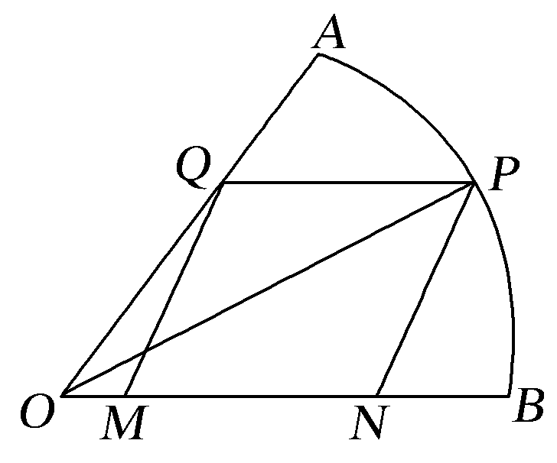
14.(2016·西安模拟)如图，现要在一块半径为1 m，圆心角为的扇形白铁片AOB上剪出一个平行四边形MNPQ，使点P在弧AB上，点Q在OA上，点M，N在OB上，
设∠BOP＝θ，平行四边形MNPQ的面积为S.
(1)求S关于θ的函数关系式.
(2)求S的最大值及相应的θ角.
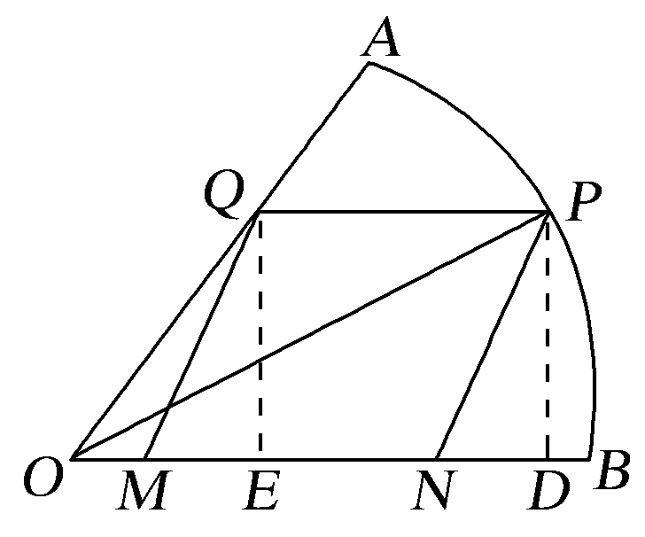
解 (1)分别过P，Q作PD⊥OB于D，QE⊥OB于E，则四边形QEDP为矩形.
由扇形半径为1 m，得PD＝sin θ，OD＝cos θ.在Rt△OEQ中，OE＝QE＝PD，MN＝QP＝DE＝OD－OE＝cos θ－sin θ，S＝MN·PD＝·sin θ＝sin θcos θ－·sin²θ，θ∈.
(2)由(1)得S＝sin 2θ－(1－cos 2θ)
＝sin 2θ＋cos 2θ－＝sin－，
因为θ∈，所以2θ＋∈，sin∈.
当θ＝时，S_{max}＝(m²).

